
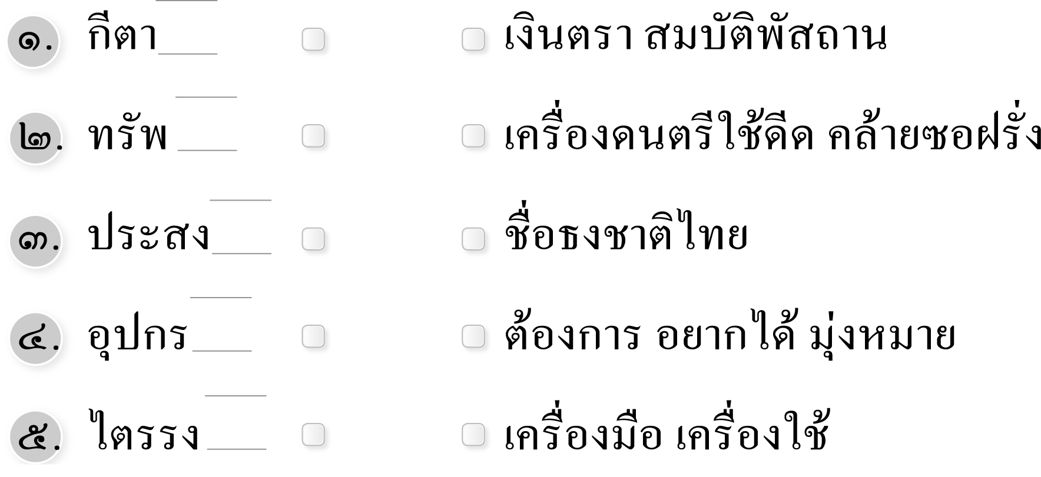

ใบงานที่ ๒๘
เรื่อง การเขียนคำที่มีตัวการันต์ให้สัมพันธ์กับความหมาย
ได้______คะแนน
คะแนนเต็ม ๑๐ คะแนน
ให้นักเรียนเติมตัวการันต์ลงในช่องว่างของแต่ละคำแล้วโยงเส้นคำกับความหมายให้ตรงกัน

วันที่...............เดือน.........................................พ.ศ. ..............
ชื่อ..............................................................ชั้น...............เลขที่.............

